Handelingsverslagen
Handelingsverslag 1 de spoelkeuken:
Als er vaat is moet dat natuurlijk schoon worden gemaakt. Dit gebeurt allemaal in de spoelkeuken. Het is een lang maar toch ook kort proces. Eerst wordt het vaat verdeeld over de bakken. Je hebt 2 soorten bakken, een helemaal plat: die is voor de glazen en bekers, en de andere heeft een soort van stekels, die is meer borden en pannen. Het bestek gaat in een mandje in een bak net zoals de wijnglazen. Als een bak helemaal vol is gaat hij de spoel in. Daar wordt alles van boven en beneden schoongemaakt. Het duurt ongeveer maar 1 minuut. Als hij klaar is dan doe je de spoel open en haal je de bak eruit. De borden hoef je niet aftedrogen want die worden zelf droog door de hitte. Maar de glazen en kopjes wel. Als je de borden allemaal bij elkaar hebt kun je ze gelijk wegbrengen. De kopjes en glazen zet je op een dienblad, als het dienblad vol is breng je het allemaal weg en zet je het terug op de plek waar het hoort. En vanaf daar begint het hele proces weer opnieuw.
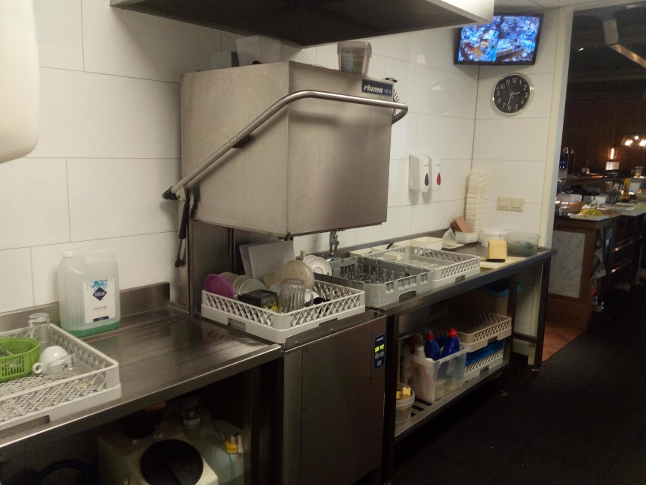
Handelingsverslag 2 koffiezetten:
Koffie:
Eerst pak je bonen die worden door machine gemalen, dan stamp je at poeder plat. Dan doe je de hendel in het koffiezetapparaat en zet je het kopje eronder. Je pakt een schoteltje en een lepeltje en zet die alvast op het dienblad. Als de koffie klaar is dan zet je hem op het schoteltje. Degene die hem wegbrengt legt er dan nog suiker, melk en een koekje bij.
Cappuccino:
Eerst pak je bonen die worden door machine gemalen, dan stamp je at poeder plat. Dan doe je de hendel in het koffiezetapparaat en zet je het kopje eronder. Dan pak je de kan voor de melk en zet hem in de machine voor de melk en zet hem aan. Als de koffie klaar is zet je het kopje op het schoteltje. Als ook de melk klaar is, doe je met een lepel het schuim erop scheppen, als er geen schuim meer in zit giet je de melk erin. Degene die hem wegbrengt doet er alleen suiker en een koekje bij, en dan is hij helemaal klaar.
Latte macchiato karamel:
Je pakt een latte glas en doet er een lange lepel in. Dan doe je er een laagje karamel siroop in. Dan zet je de koffie van cappuccino in een klein kannetje. Dan zet je ook de melk voor een latte aan. Als de melk klaar is doe je eerst met de lepel het schuim erin, daarna giet je heel voorzichtig de melk erin want anders maak je de karamel siroop kapot en heb je straks geen laagjes meer en daar gaat het om bij latte. Dan giet je de koffie erin, en dan heb je 4 lagen: karamel, schuim, melk, koffie. Degene die hem wegbrengt legt er nog een koekje en suiker bij. En dan is de latte macchiato karamel klaar.

Handelingsverslag 3 terras opruimen
Aan het einde van de dag moet natuurlijk ook het terras worden opgeruimd. Eerst pak je alle kaarten en bordjes van tafel af en zet die binnen op tafel. Dan pak je ook alle asbakjes, thee en peper en zout en leg je binnen. Daarna haal je alle kussen van de stoelen en legt die allemaal binnen op de banken neer. Daarna pak je de kleine kussentjes van de banken en leg je binnen op de bank. Dan pak je de grote kussens van de bank en zet je binnen neer. Dan stapel je een paar stoelen op en zit je binnen bij de ingang. Dan haal je ook de kleine borden weg en leg je binnen neer. Dan pak je de planten en die zet je op de stoelen. Dan rol je nog het grote bord op het terras. Dan ben je klaar en kan je d e deur dicht doen.
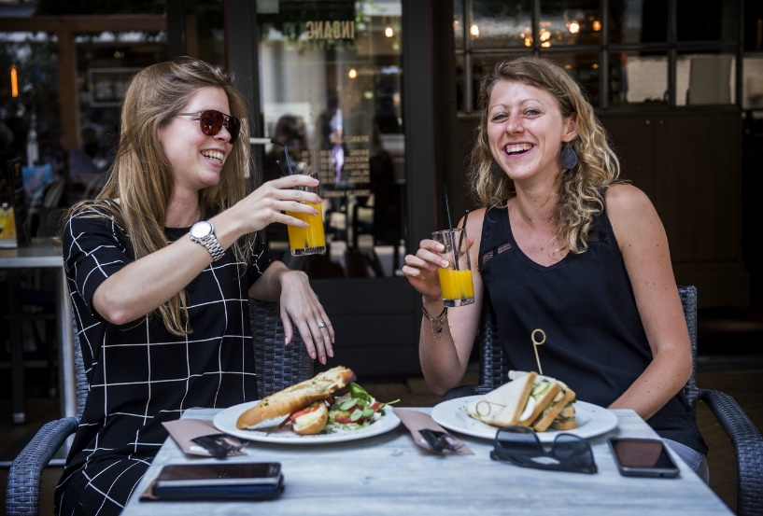

Handelingsverslag 4 klanten helpen:
Als de klant binnen je de klant met goedemiddag/hallo. Dan laat je de klant rustig zitten en loop je naar de klant toe. Als je bij de klant staat zeg je goedemiddag/goedemorgen kan ik wat voor u inschenken. De klant verteld dan wat die wilt drinken/eten je schrijft het op en zegt eventueel komt eraan. Als je de klant hebt geholpen loop je naar de kassa en zet je dat erin bijv. tafel 113 een broodje zalm met spa rood. Als er eten wordt besteld komt er een briefje uit het apparaat bij de keuken zodat ze kunnen zien wat ze moeten maken, hetzelfde geldt voor het drinken maar die komt ui het apparaat bij de kassa.
Het eten is klaar, je neemt het mee naar de klant. De klant heeft dus een broodje met zalm, dan zeg je bijv. een bol zalm. Je zet het voor degene neer en zeg je eet smakelijk. Tussendoor vraag of het smaakt. Als de klant uitgegeten loop je er opnieuw heen en vraag je of alles heeft gesmaakt heeft. De klant wilt natuurlijk ook afrekenen dan loopt de klant naar de kassa en vraag je aan de klant of hij/zij wilt afrekenen, zo ja zeg je de prijs. Als ze hebben betaald zeg je de klant gedag.

Handelingsverslag 5 bestek insteken:
Als er veel bestek in de bestekbak moet dat natuurlijk in gestoken worden. Je pakt dan de bak met bestek, en de bestekpocheten. Je hebt het bestek al gepoetst. Je pak een vork en steekt hem aan de linkerkant van de bestekpochet met de stekels omhoog. Dan pak je een mes en steekt hem aan de rechterkant van de bestekpochet met het mes naar beneden. Aan de bovenkant zit altijd een servetje. Maar soms moet je die er nog zelf bij steken. Als je ze allemaal in hebt gestoken dan kun je ze in de bestekmanden in de winkel leggen.

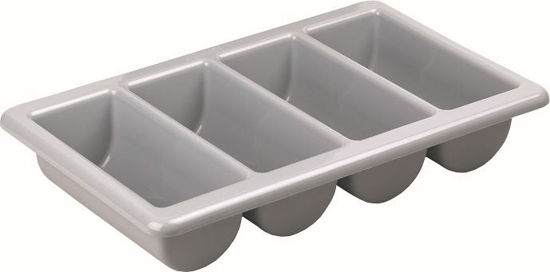
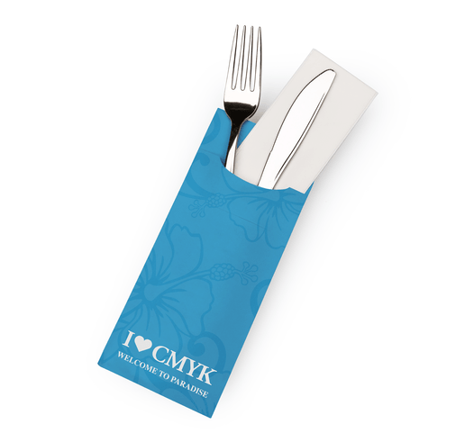
Handelingsverslag 6 thee bijvullen:
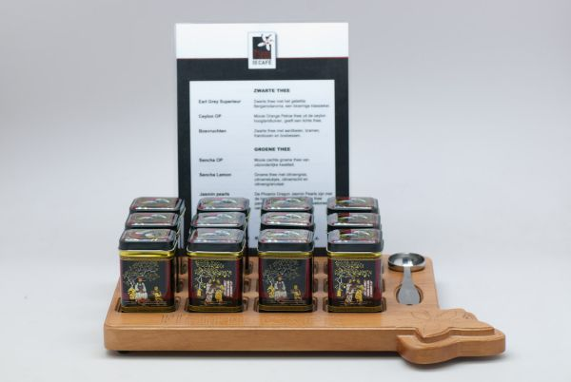
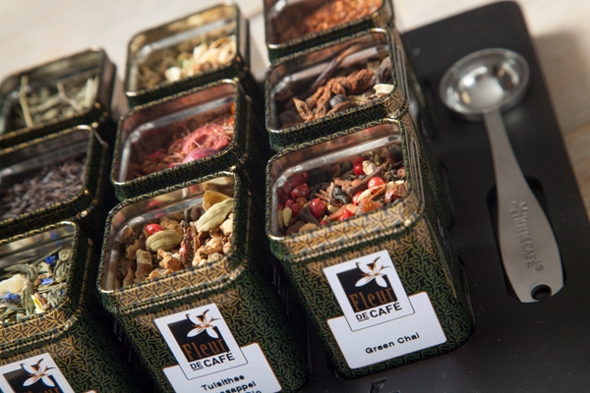
Bijna elke dinsdag moet ik thee bijvullen. Er zijn vijf plateaus met allemaal kleine bakjes waar verschillende smaken thee in zitten. Je pakt dan alle vijf de plateaus en kijkt een voor een in het doosje of de thee bij gevuld moet worden of niet. Als je alle doosjes bij elkaar hebt loop je naar achter waar alle voorraad staat van de thee en vult ze een voor een bij. Als je klaar bent ga je ze weer allemaal in de plateaus vullen en zorgt er tegelijkertijd voor dat alle labels onder elkaar zitten.

